**Домашнее задание 7 номер 7**

Список установленных библиотек без окружения и без доп установок

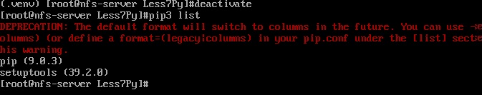

Создано выделенное окружение. Активировано, установлено в него несколько пакетов через pip: requests, bar.

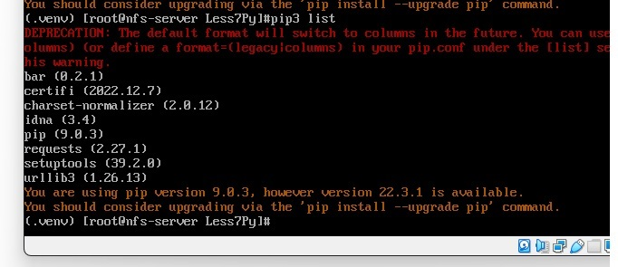

Посмотрен список установленных библиотек в выделенном окружении.

Добавление bar привело к добавлению bar(0.2.1)

Добавление requests привело к добавлению certify, charset-normalizer, idna, urlib3